Rámcová dohoda o dodávkách plastových karet
Číslo 2017/8108
Česká pošta, s.p.
se sídlem: | Politických vězňů 909/4, 225 99 Praha 1
IČO: | 47114983
DIČ: | CZ47114983
zastoupen: | Ing. Vítem Bukvicem, ředitelem divize poštovní provoz a logistika
zapsán v obchodním rejstříku | Městského soudu v Praze, oddíl A, vložka 7565
bankovní spojení: | Československá obchodní banka, a.s.,  č. ú.: 102639446/0300
dále jako „Kupující“

a

BlackCard s.r.o.
se sídlem: | Oborného 299/10, 709 00 Ostrava, Hulváky
IČO: | 26848066
DIČ: | CZ26848066
zastoupen: | Irenou Navrátilovou
zapsána v obchodním rejstříku | Krajským soudem v Ostravě, oddíl C, vložka 50342
bankovní spojení: | ČSOB, č.ú.: 194014987/033
dále jako „Prodávající“

(Kupující a Prodávající budou v této smlouvě označováni jednotlivě jako „Smluvní strana“ a společně jako „Smluvní strany“)

uzavírají v souladu s ustanovením § 1746 odst. 2 zákona č. 89/2012Sb., občanského zákoníku, ve znění pozdějších předpisů (dále jen „Občanský zákoník“), tuto rámcovou dohodu o dodávkách plastových karet (dále „Smlouva“).

Účel a předmět Smlouvy
- Účelem této Smlouvy je stanovení podmínek a právního rámce pro uzavírání kupních smluv mezi Prodávajícím a Kupujícím na dodávku Zboží, a to na základě Objednávek Kupujícího.
- Předmětem Smlouvy je stanovení práv a povinností Smluvních stran pro postup při uzavírání Dílčích smluv na prodej a koupi tohoto Zboží:
Plastové laminované karty s oboustranným potiskem v kvalitě dle normy ČSN EN ISO/IEC 7810, ČSN ISO/IEC 78811-1,2,3,4,5,
jehož specifikace, vč. druhu a jakosti, je uvedena v Příloze č. 1 této Smlouvy (dále jen „Zboží“).
- Prodávající se zavazuje dodat Kupujícímu specifikovaný počet kusů Zboží na základě Objednávky doručené Kupujícím Prodávajícímu a následně uzavřené Dílčí smlouvy. Objednávka musí obsahovat minimálně tyto náležitosti:
- identifikační údaje Prodávajícího a Kupujícího;
- číslo a datum vystavení Objednávky;
- číslo Smlouvy;
- název Zboží (včetně KZM), jeho množství a popis (dále jen „Předmět plnění“);
- Cenu;
- dobu a místo dodání Předmětu plnění; a
- podpis oprávněné osoby Kupujícího.
- Kupující je oprávněn, avšak nikoli povinen, vystavovat dle svého uvážení Objednávky ode dne účinnosti této Smlouvy. Každá takto vystavená Objednávka se považuje za návrh na uzavření kupní smlouvy za podmínek stanovených touto Smlouvou. Prodávající je povinen písemně potvrdit Objednávku ve lhůtě dvou (2) Pracovních dnů od jejího doručení Kupujícím.
- Potvrzení Objednávky musí obsahovat minimálně tyto náležitosti:
  - identifikační údaje Kupujícího a Prodávajícího;
  - číslo Objednávky, která je potvrzována; a
  - podpis oprávněné osoby Prodávajícího.
- V případě, že Objednávka nebude splňovat uvedené minimální náležitosti, má Prodávající povinnost na tuto skutečnost neprodleně upozornit Kupujícího. Kupující je poté povinen vystavit novou Objednávku a Prodávající je povinen ji ve lhůtě dvou (2) Pracovních dnů od jejího doručení písemně potvrdit. Není-li v odstavci 3.1 této Smlouvy stanoveno jinak, běží dodací lhůta od okamžiku doručení této nové Objednávky.
- Prodávající se zavazuje Kupujícímu Objednávku písemně potvrdit ve lhůtě dvou (2) Pracovních dnů od jejího doručení Prodávajícímu. Potvrzení Objednávky, které obsahuje dodatky, výhrady, omezení nebo jiné změny, se považuje za odmítnutí Objednávky a tvoří nový návrh Prodávajícího na uzavření kupní smlouvy, a to i v případě takového dodatku, výhrady, omezení nebo jiné změny, které podstatně nemění podmínky Objednávky. Kupní smlouva je v takovém případě uzavřena pouze tehdy, pokud tento nový návrh Kupující písemně potvrdí a doručí zpět Prodávajícímu. Doručením potvrzení Objednávky Kupujícímu dojde k uzavření kupní smlouvy (dále jen „Dílčí smlouva“), přičemž, není-li v Dílčí smlouvě stanoveno jinak, aplikují se na práva a povinnosti Smluvních stran dle této Dílčí smlouvy v celém rozsahu práva a povinnosti Kupujícího a Prodávajícího stanovená touto Smlouvou.
- Počet Objednávek vystavených Kupujícím není omezený. Současně platí, že Kupující není povinen Objednávku vystavit.
- Prodávající se zavazuje dodat Kupujícímu Předmět plnění za podmínek uvedených v této Smlouvě a v Dílčí smlouvě ve sjednaném sortimentu, množství, jakosti a čase a převést na Kupujícího vlastnické právo k Předmětu plnění.
- Kupující se zavazuje zaplatit za Předmět plnění dodaný v souladu s touto Smlouvou a Dílčí smlouvou Cenu dle článku 2 této Smlouvy.

Cena
- Cena za dodávku Předmětu plnění odpovídá součinu jednotkových cen jednotlivých kusů Předmětu plnění a počtu kusů Předmětu plnění dodaných Kupujícímu na základě Dílčí smlouvy (dále jen „Cena“). Cena každého jednotlivého kusu Předmětu plnění je uvedena v Příloze č. 2 Smlouvy a liší se v závislosti na počtu objednávaných kusů.
- Maximální cena Předmětu plnění dodaného na základě této Smlouvy nesmí převýšit částku 800.000,- Kč (slovy: osmsettisíc korun českých) bez DPH.
- Kupující neposkytuje Prodávajícímu jakékoliv zálohy na Cenu.
- Cena každého jednotlivého kusu Předmětu plnění zahrnuje veškeré náklady Prodávajícího spojené s plněním Smlouvy, Dílčí smlouvy a dodáním Předmětu plnění Kupujícímu. Tato cena je cenou konečnou, nejvýše přípustnou a nemůže být zvýšena bez předchozího písemného souhlasu Kupujícího. V ceně každého jednotlivého kusu Předmětu plnění jsou zahrnuty zejména:
- doprava Předmětu plnění do místa určeného Kupujícím;
- náklady na balení a označení Předmětu plnění dle požadavků Kupujícího;
- clo, celní poplatky, daně (vyjma DPH, která bude připočítána v souladu s čl. 2.4. VOP) a zálohy;
- recyklační poplatky a ekologická likvidace Předmětu plnění a činnosti s ní spojené;
- Záruka za jakost v rozsahu stanoveném Smlouvou; a
- veškeré jiné náklady a poplatky nezbytné pro řádné plnění Smlouvy.

Doba, místo a podmínky dodávání Předmětu plnění
- Předmět plnění je Prodávající povinen dodat Kupujícímu nejdéle do 30 kalendářních dní ode dne doručení Objednávky Prodávajícímu, a to vždy v Pracovní dny v čase OD 8:00 DO 14:00 vyjma objednávky Partnerských zákaznických karet specifikovaných v bodě 2) Přílohy č. 1 této Smlouvy, které je Prodávající povinen dodat Kupujícímu nejdéle do 15 kalendářních dní ode dne doručení objednávky. Místem dodání Předmětu plnění je Česká pošta, s.p., Centrum zákaznických karet, Jateční 436/77, 400 19 Ústí nad Labem, není-li v Dílčí smlouvě stanoveno Kupujícím jiné místo dodání. Termín dodání a místo dodání Předmětu plnění lze změnit jen s výslovným a předchozím souhlasem obou Smluvních stran.

Platební podmínky
- Daňové doklady budou vystavovány Prodávajícím vždy bezodkladně po dodání Předmětu plnění Kupujícímu a bude v nich vyúčtován Předmět plnění převzatý Kupujícím bez jakýchkoliv vad.

  - Splatnost daňového dokladu je 60 kalendářních dní ode dne jeho vystavení Prodávajícím. Prodávající zašle daňový doklad spolu s veškerými požadovanými dokumenty Kupujícímu, a to doporučeným dopisem do 5 (slovy: pěti) kalendářních dnů od vystavení na adresu:
Česká pošta, s.p., skenovací centrum, Poštovní 1368/20, 701 06 Ostrava 1

Záruka za jakost
  - Prodávající poskytuje Kupujícímu Záruku za jakost v délce 12 měsíců ode dne převzetí Předmětu plnění Kupujícím. Záruční doba neběží po dobu, po kterou Kupující nemůže užívat Předmět plnění pro jeho vady, za které odpovídá Prodávající. V případě, že je namísto vadného Předmětu plnění dodán náhradní Předmět plnění, běží doba Záruky za jakost znovu v délce 12 měsíců ode dne převzetí náhradního Předmětu plnění Kupujícím.

Pojištění
  - Prodávající je povinen po celou dobu trvání Smlouvy a Dílčí smlouvy mít sjednáno pojištění odpovědnosti za újmy způsobené v souvislosti se Smlouvou a Dílčí smlouvou Prodávajícím nebo osobou, za niž Prodávající odpovídá, s pojistnou částkou nejméně ve výši 300 000,- Kč.

Závěrečná ustanovení
- Tato Smlouva nabývá platnosti a účinnosti dnem jejího podpisu Smluvními stranami. Smlouva se uzavírá se na dobu určitou, a to na 2 roky nebo do vyčerpání maximální ceny dle odst. 2.2 této Smlouvy, podle toho, která ze skutečností nastane dříve. Pro případ, že tato Smlouva není uzavírána za přítomnosti obou Smluvních stran, platí, že Smlouva nebude uzavřena, pokud ji Prodávající podepíše s jakoukoliv změnou či odchylkou, byť nepodstatnou, nebo dodatkem. To platí i v případě připojení obchodních podmínek Prodávajícího, které budou odporovat svým obsahem jakýmkoliv způsobem textu této Smlouvy, případně Všeobecným obchodním podmínkám Kupujícího („VOP“).
- Smluvní strany výslovně potvrzují, že si vzájemně sdělily veškeré okolnosti důležité pro uzavření Smlouvy. Smluvní strany prohlašují, že se dohodly o veškerých náležitostech Smlouvy.
- Smluvní strany potvrzují, že si při uzavírání Smlouvy vzájemně sdělily všechny skutkové a právní okolnosti, o nichž ví nebo vědět musí, tak, aby se každá ze Smluvních stran mohla přesvědčit o možnosti uzavřít platnou Smlouvu a aby byl každé ze Smluvních stran zřejmý zájem druhé Smluvní strany Smlouvu uzavřít.
- Smluvní strany berou na vědomí, že tato Smlouva bude uveřejněna v registru smluv dle zákona č. 340/2015 Sb., o zvláštních podmínkách účinnosti některých smluv, uveřejňování těchto smluv a o registru smluv (zákon o registru smluv). Dle dohody smluvních stran zajistí odeslání této Smlouvy správci registru smluv Objednatel. Objednatel je oprávněn před odesláním Smlouvy správci registru smluv ve Smlouvě znečitelnit informace, na něž se nevztahuje uveřejňovací povinnost podle zákona o registru smluv.
- Tato Smlouva je vyhotovena ve čtyřech (4) stejnopisech s platností originálu, z nichž každá Smluvní strana obdrží po dvou (2).
- Kontaktní údaje Smluvních stran pro doručování jsou následující:
Kontaktní osoba Kupujícího:
xxx
xxx
Kontaktní osoba Prodávajícího:
xxx
- Nedílnou součástí této Smlouvy jsou následující přílohy:
Příloha č. 1 – Specifikace Předmětu plnění
Příloha č. 2 – Cena
Příloha č. 3 – VOP
- Smluvní strany potvrzují, že se s textem VOP seznámily před podpisem této Smlouvy a je jim znám jejich význam v souladu a ve spojitosti se Smlouvou. Dále Smluvní strany potvrzují, že veškerým ustanovením Smlouvy a VOP plně a bez jakýchkoli obtíží porozuměly a nepovažují je za nevýhodná. VOP představují závaznou a nedílnou součást Smlouvy.
- Prodávající podpisem této Smlouvy výslovně přijímá následující ustanovení VOP [3.5., 3.11., 3.13., 5.2., 5.3., 5.7., 6.1., 8.3., 8.5., 12.3., 13.2., 13.3.].

NA DŮKAZ TOHO, že Smluvní strany s obsahem Smlouvy souhlasí, rozumí ji a zavazují se k jejímu plnění, připojují své podpisy a prohlašují, že tato Smlouva byla uzavřena podle jejich svobodné a vážné vůle prosté tísně, zejména tísně finanční.

V Praze dne: _____________ | V Ostravě dne: _____________

________________________________________ | ________________________________________
Ing. Vít Bukvic | jméno
ředitel divize poštovní provoz a logistika  Česká pošta, s.p. | Irena Navrátilová, jednatelka  BlackCard s.r.o.

Příloha č. 1 – Specifikace Zboží / Předmětu plnění

      - Zákaznické karty České pošty, s.p.:
Plastové laminované karty s oboustranným potiskem v kvalitě dle normy ČSN EN ISO/IEC 7810, ČSN ISO/IEC 78811-1,2,3,4,5
Rozměr 85 x 54 mm; tloušťka 0,83 mm
Potisk barvami Pantone P123C a P280C

Náhled potisku:

Karta pro firmy – modrý podklad, žlutá trubka
líc karty
rub karty
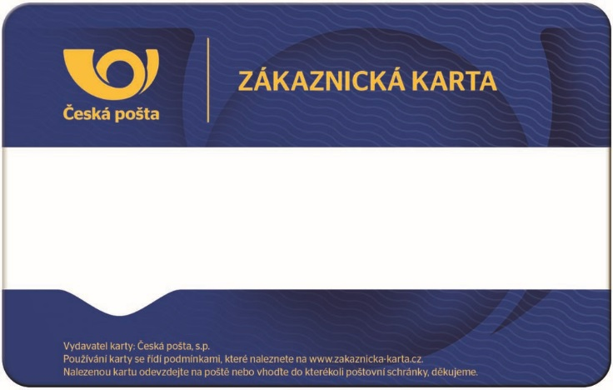

Karta pro retail – žlutý podklad, modrá trubka
líc karty
rub karty
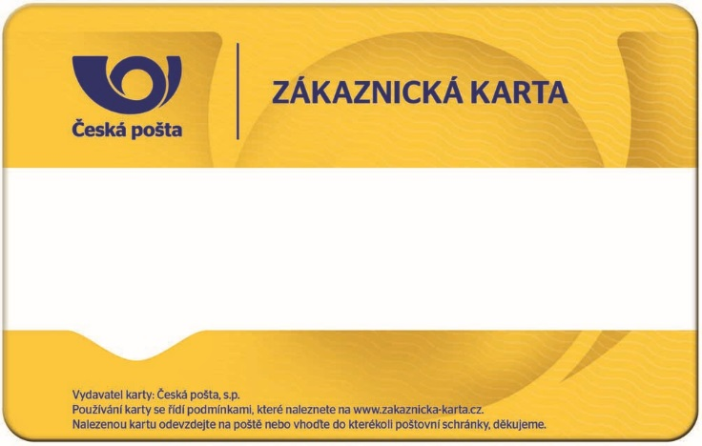

      - Partnerské zákaznické karty České pošty, s.p.:
Plastové laminované karty s oboustranným potiskem v kvalitě dle normy ČSN EN ISO/IEC 7810, ČSN ISO/IEC 78811 – 1,2,3,4,5

Parametry karty
- Rozměr karty 85 x 54 mm, tloušťka 0,83 mm
- Typ karty – bílá
- Povrch – lesklý

Parametry grafiky
Grafické podklady budou unikátní pro každou dílčí objednávku a budou vycházet z následující specifikace:

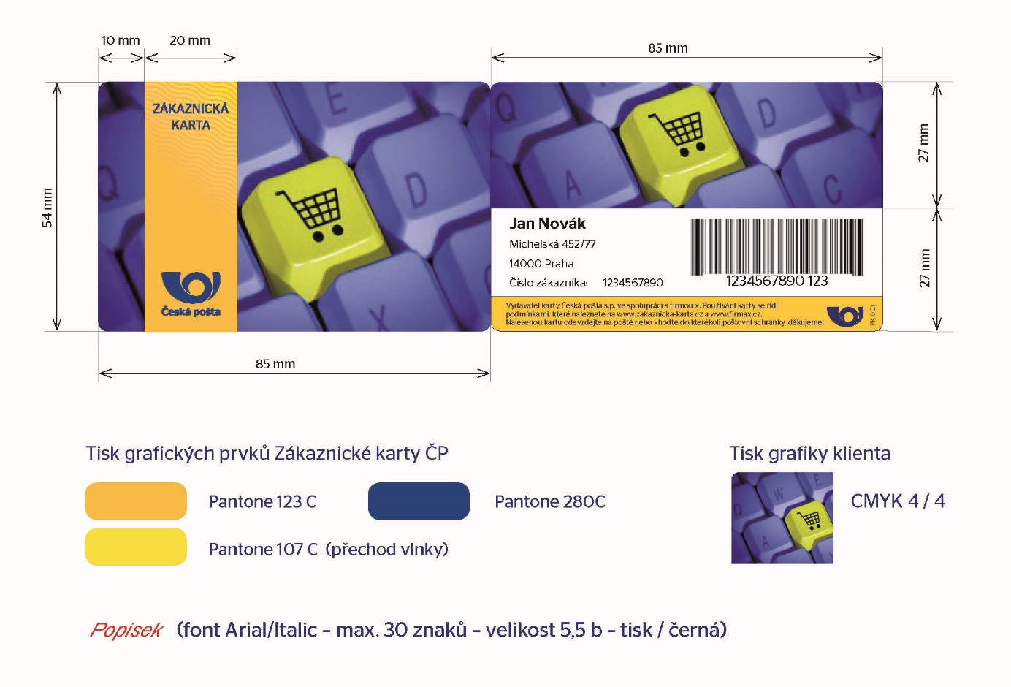

Bílý pruh s textem adresy a čárovým kódem bude dotištěn Kupujícím.
      - Zákaznická karta jako Průkaz příjemce

- Plastové laminátové karty s jednostranným potiskem v kvalitě dle normy ČSN EN ISO/ IEC 7810, ČSN EN ISO/ IEC 78811 - 1,2,3,4,5

Parametry karty
- rozměr karty 85x54 mm, tloušťka 0,83 mm
- typ karty – bílá
- povrch – lesklý

Grafika
- tisk grafiky CMYK 4/0
- grafické podklady budou dodány
- font Arial/Italic max 30 znaků – velikost 5,5 b – tisk/ černá

Ponechaná bílá zadní strana bude dotištěna kupujícím.
- Plastové laminátové karty bez potisku v kvalitě dle normy ČSN EN ISO/ IEC 7810, ČSN EN ISO/ IEC 78811 - 1,2,3,4,5

Parametry karty
- rozměr karty 85x54 mm, tloušťka 0,83 mm
- typ karty – bílá
- povrch – lesklý

Příloha č. 2 – Cena

1. Zákaznické karty České pošty, s.p.:
 | Cena v Kč bez DPH za 1 ks
Zákaznická karta pro firmy při objednávce do 49.999 ks | xxx
Zákaznická karta pro firmy při objednávce od 50.000 ks | xxx
Zákaznická karta pro retail při objednávce do 49.999 ks | xxx
Zákaznická karta pro retail při objednávce od 50.000 ks | xxx

2. Partnerské zákaznické karty České pošty, s. p.

 | Cena v Kč bez DPH za 1 ks
Partnerská zákaznická karta při objednávce do 999 ks | xxx
Partnerská zákaznická karta při objednávce do 2.999 ks | xxx
Partnerská zákaznická karta při objednávce do 9.999 ks | xxx
Partnerská zákaznická karta při objednávce od 10.000 ks | xxx

Uvedené ceny za partnerské zákaznické karty platí i v případě jakékoliv jiné grafiky.

3. Zákaznická karta jako průkaz příjemce.

 | Cena v Kč bez DPH za 1 ks
Průkaz příjemce při objednávce do 49.999 ks | xxx
Průkaz příjemce při objednávce od 50.000 ks | xxx
Plastová laminátová karta bez potisku | xxx

Příloha č. 3 – VOP

(Tato strana je úmyslně ponechána prázdná. VOP následují na další straně)

